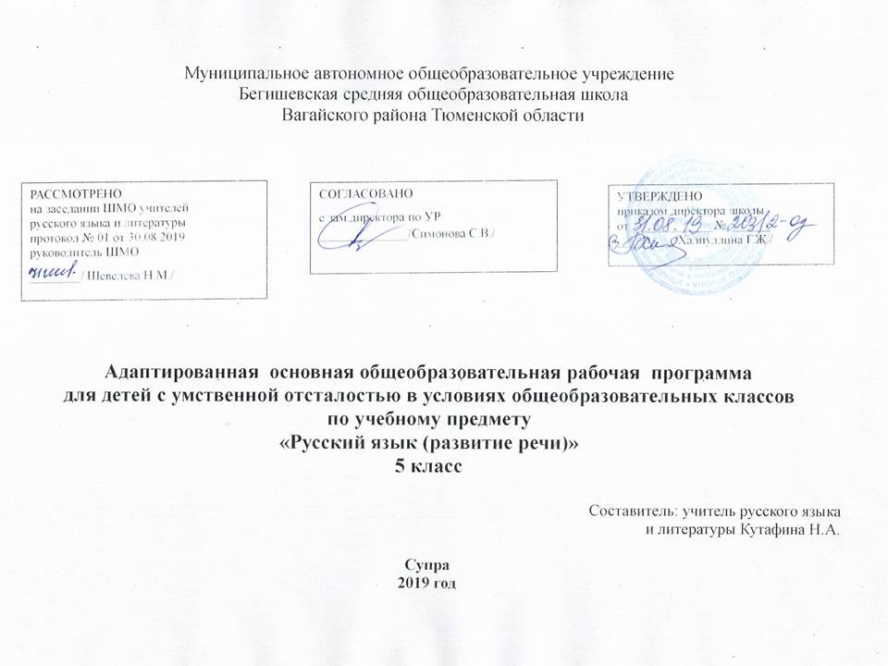
Планируемые результаты освоения учебного предмета:
Познавательные задачи:
− изучать базовые основы таких разделов языка, как фонетика, орфоэпия, графика, орфография, лексикология, фразеология, морфемика, словообразование, морфология, синтаксис, пунктуация, стилистика, а также некоторые сведения о роли языка в жизни общества, его развитии, о месте русского языка среди языков мира;
− формировать у обучающегося научно-лингвистического мировоззрения;
− формировать умения опознавать, анализировать, классифицировать языковые факты, оценивать их с точки зрения нормативности, соответствия ситуации и сфере общения; умения работать с текстом, осуществлять информационный поиск, извлекать и преобразовывать необходимую информацию; уметь пользоваться различными лингвистическими словарями, в том числе и электронными.
− совершенствовать речемыслительную деятельность, коммуникативные умения и навыки, обеспечивающие свободное овладение русским литературным языком в разных сферах и ситуациях его использования; обогащать словарный запас и грамматический строй речи учащихся; формировать потребность к речевому самосовершенствованию и взаимодействию; совершенствовать умения и навыки устной и письменной речи;
− развивать творческое и логическое мышление;
− воспитывать чувства гражданственности и патриотизма, сознательного отношения к языку как явлению культуры, основному средству общения и получения знаний в разных сферах человеческой деятельности; воспитывать интерес и любовь к русскому языку.
Ввиду вышеуказанных психофизических особенностей обучающегося проводится коррекционная работа, которая включает следующие направления:
− совершенствование движений и сенсомоторного развития: развитие мелкой моторики и пальцев рук; развитие навыков каллиграфии; развитие артикуляционной моторики;
− развитие восприятия, памяти, внимания; формирование обобщенных представлений о свойствах предметов, пространственных представлений и ориентаций, представлений о времени;
− развитие различных видов мышления: наглядно-образного, словесно-логического;
− развитие основных мыслительных операций: умения сравнивать, анализировать, выделять сходство и различие понятий, работать по словесной и письменной инструкциями, алгоритму, планировать деятельность;
− развитие эмоционально-личностной сферы: инициативности, стремления доводить начатое дело до конца; формирование адекватности чувств, устойчивой и адекватной самооценки, умений анализировать свою деятельность, преодолевать трудности; воспитание самостоятельности принятия решения, правильного отношения к критике;
− развитие речи: фонематического восприятия, связной устной и письменной речи, лексико-грамматических средств языка;
− расширение представлений об окружающем мире и обогащение словаря;
− формирование и развитие учебно-практических действий по устранению индивидуальных пробелов в знаниях.
Основные требования к знаниям и умениям учащихся по письму и развитию речи:
Базовый уровень
Учащиеся должны уметь:
- различать звуки и буквы, звуки гласные и согласные, обозначать их на письме;
- подбирать группы родственных слов (несложные случаи);
- проверять написание безударных гласных, звонких и глухих согласных путём изменения формы слова;
- обозначать мягкость согласных буквой ь;
- разбирать слова по составу;
- выделять имя существительное как часть речи;
Строить простое распространённое предложение;
- связно высказываться устно, письменно (с помощью учителя);
- пользоваться школьным орфографическим словарём.
Учащиеся должны знать:
- алфавит;
- способ проверки написания гласных и согласных (путём изменения формы слова).
Минимальный уровень
Учащиеся должны уметь:
- различать звуки и буквы, звуки гласные и согласные, обозначать их на письме;
- обозначать мягкость согласных буквой ь;
- разбирать слова по составу;
- выделять имя существительное как часть речи;
Строить простое распространённое предложение;
- пользоваться школьным орфографическим словарём.
Учащиеся должны знать:
- алфавит;
Словарь.
Адрес, бензин, беседа, библиотека, благодарю, болото, ботинки, верблюд, веревка, верстак, география, герой, горизонт, грамота, граница, долото, до свидания, естествознание, железо, забота, запад, защита, здравствуй, знамя, инструмент, канал, каникулы, картон, коллекция, колонна, компас, конверт, космос, матрос, металл, область, овраг, орден, остров, отряд, охота, охрана, пассажир, победа, природа, равнина, ракета, расстояние, салат, салют, свобода, север, стамеска, станок, столица, творог, физкультура (57 слов)

Содержание предмета, курса русского языка 5 класс
Программа по русскому языку и развитию речи включает разделы: «Повторение», «Звуки и буквы», «Слово», «Предложение», «Связная речь».
Повторение 6 часов
Практические упражнения в составлении и распространении предложений. Связь слов в предложении. Главные и второстепенные члены предложения. Различение предложений по интонации.
Звуки и буквы 9 часов
Звуки и буквы. Звуки гласные и согласные. Согласные твёрдые и мягкие. Обозначение мягкости согласных буквами ь, е,ё, и, ю, я. Согласные звонкие и глухие. Правописание звонких и глухих согласных на конце слов. Буквы е, ё, ю, я в начале слова и после гласных. Гласные ударные и безударные. Проверка написания безударных гласных путём изменения формы слова. Алфавит.
Слово 33 часа
Состав слова. Корень и однокоренные слова. Окончание, приставка, суффикс. Упражнения в образовании слов при помощи приставок и суффиксов.
Правописание проверяемых безударных гласных, звонких и глухих согласных в корне слова.
Непроверяемые гласные и согласные в корне слов.
Правописание приставок. Приставка и предлог.
Разделительный ъ.
Части речи. Общее понятие о частях речи: существительное, глагол, прилагательное. Умение различать части речи по вопросам и значению.
Имя существительное. Понятие об имени существительном. Имена существительные собственные и нарицательные, одушевлённые и неодушевлённые.
Изменение имён существительных по числам (единственное и множественное число).
Род имён существительных, умение различать род (мужской и женский род, средний род).
Мягкий знак (ь) после шипящих в конце слов у существительных женского рода (ночь, мышь) и его отсутствие у существительных мужского рода (мяч, нож).
Изменение существительных по падежам. Умение различать падежи по вопросам.
Понятие о 1, 2, 3-м склонениях существительных.
Первое склонение имён существительных в единственном числе. Единообразное написание ударных и безударных окончаний существительных 1-го склонения. Окончания – ы, - и в родительном падеже ( из комнаты, из деревни), окончание – е в дательном и предложном падежах (к деревне, в деревне), окончания - ей, - ой в творительном падеже (за деревней, за страной).
Второе склонение имён существительных в единственном числе. Единообразное написание ударных и безударных окончаний существительных 2-го склонения. Окончания –а, -я в родительном падеже (с озера, с поля), окончания –у, -ю в дательном падеже (к огороду, к морю), -е в предложном падеже (в городе, в море), окончания –ом, -ем в творительном падеже (за полем, за деревом).
Третье склонение имён существительных в единственном числе. Правописание падежных окончаний существительных 3-го склонения. Окончание –и в родительном, дательном и предложном падежах (с лошади, к лошади, на лошади), окончание –ью в творительном падеже (сиренью).
Упражнения в правописании падежных окончаний имён существительных 1, 2, 3-го склонения. Упражнения в одновременном склонении имён существительных, относящихся к различным склонениям (конь, лошадь; забор, ограда; тетрадь, книга).
Предложение 10 часов
Главные и второстепенные члены предложения. Предложения нераспространённые и распространённые.
Однородные члены предложения. Однородные подлежащие, сказуемые, второстепенные члены. Перечисление без союзов и с одиночным союзом и. Знаки препинания при однородных членах.
Связная речь
Заполнение дневника учащимися.
Работа с деформированным текстом.
Изложение по предложенному учителем плану (примерная тематика: из жизни животных, школьные дела, поступки учащихся).
Составление предложений и рассказа по вопросам учителя, по картине, серии картин, материалам наблюдений.
Составление рассказа по опорным словам после разбора с учителем (примерная тематика: жизнь класса, школы, проведение каникул, игры зимой).
Деловое письмо: адрес на открытке и конверте, поздравительная открытка, письмо родителям.
Повторение пройденного за год.
Таблица основных тем по четвертям.

№ | Тема раздела | четверти |  |  |  | Итого:
№ | Тема раздела | 1 | 2 | 3 | 4 | Итого:
1 | Повторение:  - Предложение  - Звуки и буквы | 6.  9 |  |  |  | 15
2 | Слово:  - Состав слова | 18ч. | 15ч. |  |  | 33ч.
3 | Части речи:  - Имя существительное |  | 19ч. | 47ч. | 24ч. | 90ч.
4 | Предложение |  |  |  | 10ч. | 10ч.
5 | Повторение |  |  |  | 5ч. | 5ч.
6 | Словарный диктант |  | 2ч. |  | 1ч. | 3ч.
7 | Контрольный диктант | 2ч. | 2ч. | 2ч. | 2ч. | 8ч.
 | Итого: | 41ч. | 38ч. | 39ч. | 32ч. | 136ч.

Тематическое планирование (136ч.)

№  п/п | Кол-во  часов | Наименование разделов и тем
1 | 1 | Повторение Предложение. Распространение предложений.
2 | 1 | Связь слов в предложении.
3-4 | 2 | Главные и второстепенные члены предложения.
5-6 | 2 | Различение предложений по интонации.
7 | 1 | Звуки и буквы. Звуки гласные и согласные.
8-9 | 2 | Согласные твёрдые и мягкие.
10-11 | 2 | Правописание звонких и глухих согласных.
12 | 1 | Гласные ударные и безударные.
13 | 1 | Упражнения на закрепление.
14-15 | 2 | Диктант «В роще». Работа над ошибками.
16 | 1 | Слово Состав слова. Корень и однокоренные слова.
17 | 1 | Окончание.
18 | 1 | Приставка. Правописание приставок.
19 | 1 | Суффикс. Образование слов при помощи суффикса и приставки.
20-22 | 3 | Безударные гласные в корне слова. Сравнение их с ударными гласными.
23-25 | 3 | Проверка безударных гласных путём изменения формы слова.
26-28 | 3 | Правописание безударных гласных в корне слова.
29 | 1 | Работа с текстом. Ответы на вопросы.
30-32 | 3 | Парные согласные в корне слова. Проверка парных согласных.
33-34 | 2 | Контрольный диктант «Столовая». Работа над ошибками.
35-36 | 2 | Правописание парных согласных в корне слова. Словарный диктант.
37-39 | 3 | Способы проверки парных согласных в корне слов.
40-43 | 4 | Непроверяемые гласные и согласные в корне слова.
44-46 | 3 | Приставка и предлог. Правописание приставок.
47-50 | 4 | Разделительный ъ после приставок. Правописание слов с ъ.
51-54 | 4 | Упражнения на закрепление. Деление текста на части.
55-56 | 2 | Диктант «Синица». Работа над ошибками.
57-59 | 3 | Части речи Имя существительное, имя прилагательное, глагол. Упражнения в определении частей речи.
60-61 | 2 | Имя существительное. Одушевлённые и неодушевлённые имена существительные.
62-63 | 2 | Имена собственные и нарицательные.
64-65 | 2 | Изменение имён существительных по числам. Единственное и множественное число.
66-68 | 3 | Мужской, женский, средний род имён существительных.
69-70 | 2 | Упражнения в определении рода существительных. Словарный диктант.
71-72 | 2 | Контрольный диктант «На реке». Работа над ошибками.
73 | 1 | Правописание имен существительных мужского и женского рода с шипящей (ж, ш, ч, щ) на конце.
74-75 | 2 | Закрепление правописания имён существительных.
76-77 | 2 | Изменение имён существительных по падежам. Определение падежа существительных.
78 | 1 | Именительный падеж. Упражнения в определении падежа существительных.
79 | 1 | Родительный падеж. Упражнения в определении падежа существительных.
80-81 | 2 | Дательный падеж. Упражнения в определении падежа существительных.
82 | 1 | Винительный падеж. Упражнения в определении падежа существительных.
83 | 1 | Творительный падеж. Упражнения в определении падежа существительных.
84-85 | 2 | Предложный падеж. Упражнения в определении падежа существительных.
86 | 1 | Упражнения в определении падежа имени существительного.
87 | 1 | Диктант «В дороге». Работа над ошибками.
88 | 1 | Первое склонение имён существительных. Упражнения в определении склонений.
89 | 1 | Второе склонение имён существительных. Упражнения в определении склонений.
90-91 | 2 | Третье склонение имён существительных. Упражнения в определении склонений.
92 | 1 | Упражнения в определении склонения существительных.
93 | 1 | Первое склонение имён существительных в единственном числе.
94 | 1 | Именительный падеж имён существительных 1-го склонения.
95-96 | 2 | Родительный падеж имён существительных 1-го склонения.
97 | 1 | Дательный падеж имён существительных 1-го склонения.
98 | 1 | Винительный падеж имён существительных 1-го склонения.
99 | 1 | Творительный падеж имён существительных 1-го склонения.
100 | 1 | Предложный падеж имён существительных 1-го склонения.
101-102 | 2 | Упражнения в написании падежных окончаний существительных 1-го склонения.
103-104 | 2 | Контрольный диктант «Весна пришла». Работа над ошибками.
105 | 1 | Составление рассказа по опорным словам.
106 | 1 | Закрепление изученного. Словарный диктант.
107 | 1 | Второе склонение имён существительных в ед.ч.
108 | 1 | Именительный падеж имён существительных 2-го склонения.
109 | 1 | Родительный падеж имён существительных 2-го склонения.
110 | 1 | Дательный падеж имён существительных 2-го склонения.
111 | 1 | Винительный падеж имён существительных 2-го склонения.
112 | 1 | Творительный падеж имён существительных 2-го склонения.
113 | 1 | Предложный падеж имён существительных 2-го склонения.
114 | 1 | Упражнения в написании падежных окончаний существительных  2-го склонения.
115 | 1 | Третье склонение имён существительных в единственном числе. Именительный падеж.
116 | 1 | Родительный, дательный, предложный падежи существительных 3-го склонения.
117 | 1 | Винительный падеж имён существительных 3-го склонения.
118 | 1 | Творительный падеж имён существительных 3-го склонения.
119-120 | 2 | Упражнения в написании падежных окончаний существительных 3-го склонения.
121-122 | 2 | Диктант «В степи». Работа над ошибками.
123 | 1 | Предложение. Главные и второстепенные члены предложения.
124 | 1 | Распространенные и нераспространенные предложения.
125-128 | 4 | Однородные члены предложения с союзами и без них. Знаки препинания.
129-130 | 2 | Годовой контрольный диктант «Береги здоровье». Работа над ошибками.
131-136 | 6 | Повторение пройденного за год

